Ввод, поиск и редактирование данных в таблице.
Задание 1. Создание нового поля с использованием подстановки значений из другой таблицы.
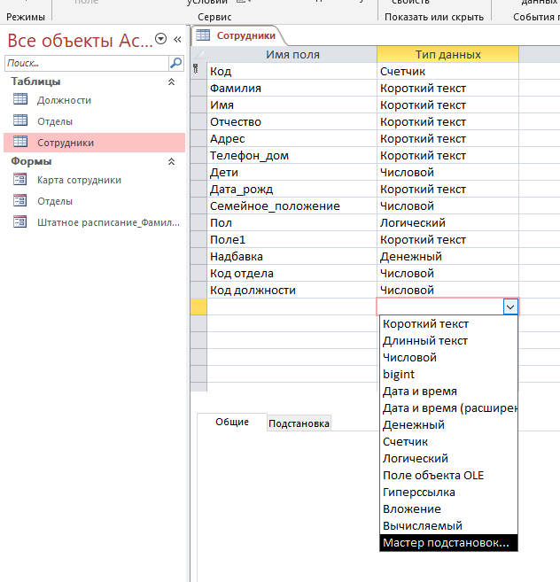
Создадим в таблице Сотрудники новый столбец Должность, где для каждого сотрудника будет указываться название отдела, в котором он работает. При этом мы будем использовать Мастер подстановок. Он используется в тех случаях, когда необходимо создать поле с повторяющимися значениями (раскрывающийся список). Чтобы все значения были введены одинаково, удобно создать столбец подстановок. Тогда, при заполнении таблицы, значения полей можно будет заносить не с помощью ручного ввода, что очень утомительно, а путем выбора из списка. Для подстановки можно использовать столбец из ранее созданной таблицы.
Порядок работы:
- Откройте таблицу Сотрудники в Режиме Конструктор. В пустой строке щелкните в столбце Тип данных и в раскрывшемся списке выберите пункт Мастер подстановок (см. рис.10).

Рис.10. Создание подстановки
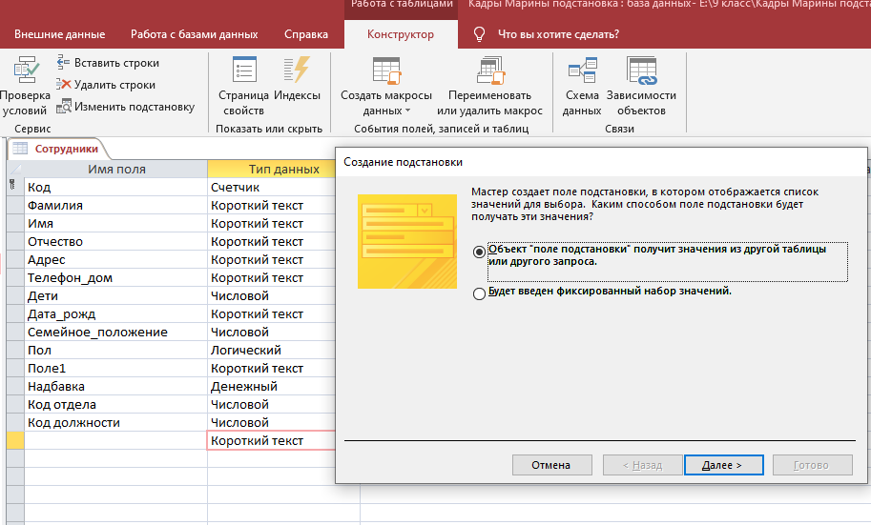
- Создайте новое поле, следуя шагам мастера. При определении источника данных мастер предлагает два варианта (см. рис.11). Выберите первый: Объект «столбец подстановки» будет использовать значения из таблицы или запроса. Перейдите на следующий шаг, нажав кнопку Далее.

Рис.11.
- Выбор источника данных. В базе данных у нас 3 таблицы, в том числе – ДОЛЖНОСТИ. Выберите ее в качестве источника данных. Перейдите на следующий шаг, нажав кнопку Далее (см. рис.12).
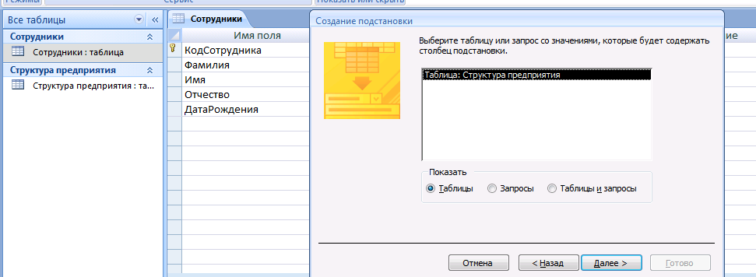Рис.12.
- Выбор столбца подстановок. Перенесите имя столбца Должность из левого списка в правый. Перейдите на следующий шаг (см. рис.13).
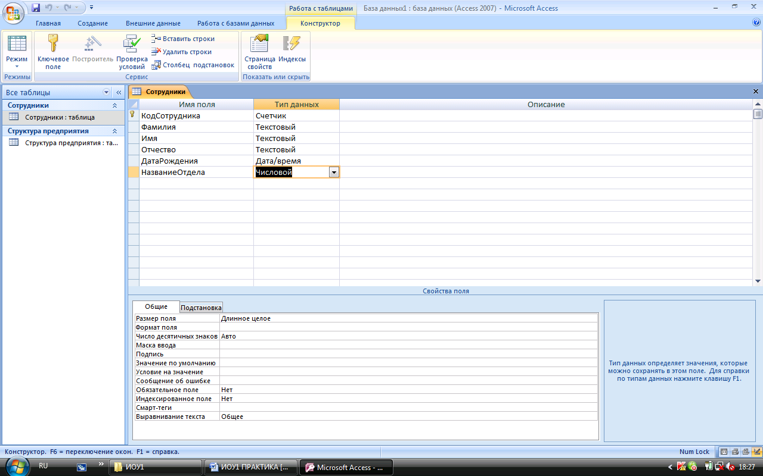
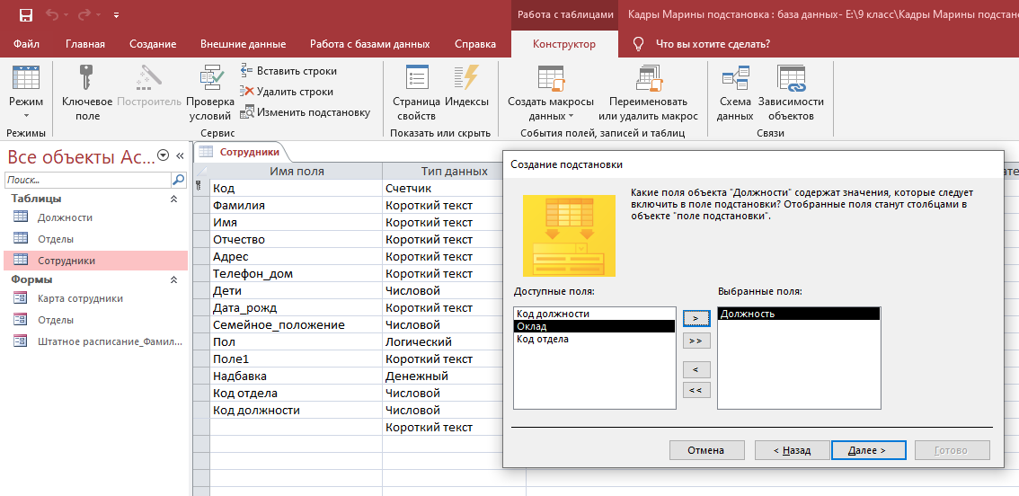Рис.13.
- На следующем шаге будет предложено задать сортировку, это необязательно. Затем необходимо ввести имя созданного столбца– Должность. После завершения работы мастера просмотрите, как изменилась структура таблицы Сотрудники. В ней появилось поле Должность и ему присвоен тип данных Числовой (см. рис.14).
Рис.14.
- Перейдите в режим Конструктор полю Должность присвойте тип данных Короткий текст
- Перейдите в режим таблицы и заполните новое поле, выбирая из списка для каждого сотрудника его должность согласно кода должности (см. рис.15). После ввода данных сохраните и закройте таблицу.
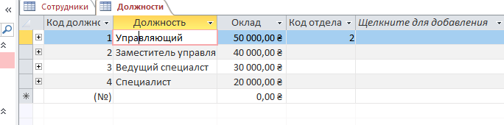 Рис.15
Задание 2. Создадим и заполним поле с фотографией сотрудника.
Традиционно на каждом предприятии в отделе кадров заводится листок по учету кадров. На этом листке обязательно присутствует фотография сотрудника. В компьютерной базе данных по учету сведений о сотрудниках также можно добавить фотографию сотрудника. В этом случае фотография должна быть представлена не в бумажном виде, а в виде компьютерного файла графического формата bmp.
В базе данных Сотрудники создадим новое поле, в котором будет храниться фотография сотрудника.
Порядок работы:
1. Добавьте в таблицу Сотрудники новое поле с именем Фотография и присвойте ему тип данных Поле объекта OLE.
- Для вставки фотографии сотрудника в режиме Таблицы щелкните правой кнопкой в поле Фотография в строке одного из сотрудников. В появившемся контекстном меню выберите пункт Вставить объект… (см. рис.20). Появится диалоговое окно Вставка объекта. Установите переключатель Создать из файла и нажмите на кнопку Обзор (см. рис.21).
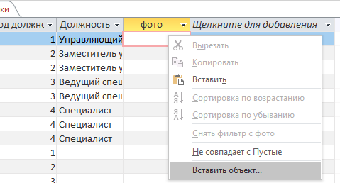
- В диалоговом окне откройте папку с фотографиями сотрудников и выберите нужную. Диалоговое окно Обзор закроется, а в окне Вставка файла появится путь к выбранному файлу. Завершите вставку, нажав ОК.

Рис.20
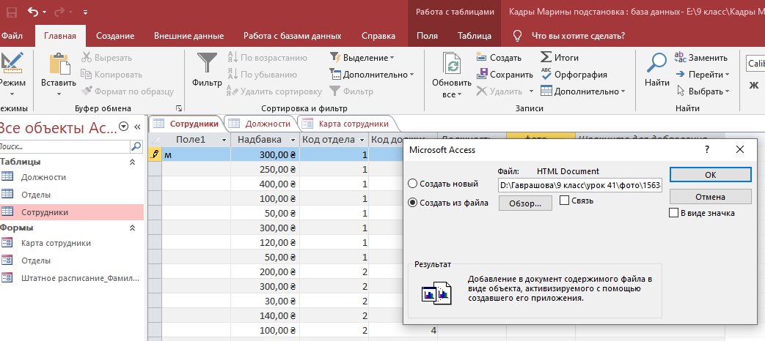 Рис.21
- После вставки файла в поле Фотография появится слово Package(Пакет). Двойным щелчком на тексте вы можете активизировать программу просмотра фотографии. В дальнейшем, при создании форм вы можете активизировать программу просмотра фотографии прямо из базы данных.
Задание 3. Установление связей между таблицами
Свяжем созданные таблицы. В базе данных Сотрудники у нас есть три таблицы: Сотрудники, Дополнительные сведения и Структура предприятия. Установим связь «один-ко-многим» между таблицами Сотрудники и Структура предприятия. Эта связь означает, что в одном отделе может числиться много сотрудников, но ни один сотрудник не может числиться сразу в нескольких отделах. Также установим обеспечение целостности данных, которое означает, что все изменения в таблице Структура предприятия отражаются и в таблице сотрудники.
Последовательность работы:
- Перед созданием связи необходимо закрыть все открытые в базе данных таблицы, иначе система выдаст предупреждение о блокировке таблиц.
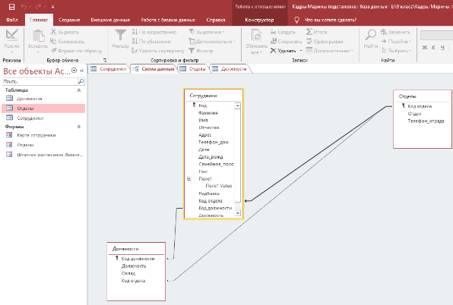
- Щелкните по кнопке Схема данных на панели инструментов 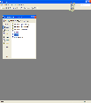вкладки Работа с базами данных. Открывшееся окно имеет рабочую область, в которую можно добавить необходимые таблицы и установить между ними связи (см. рис. 23).

Рис. 23
- Если в открывшемся окне нет таблиц - щелкните правой кнопкой на свободном пространстве окна и с помощью контекстного меню добавьте необходимые таблицы. Они появляются в окне в виде небольших окошек. Заголовок окна соответствует названию таблицы, содержимое окна – названиям полей. Как правило, при открытии окна Схема данных в нем уже может находиться одна или все созданные таблицы.
- В таблице Сотрудники выделите поле КодОтдела.
- Удерживая кнопку мыши, двигайте курсор к полю Отдела в другой таблице. Когда курсор мыши окажется внутри другого окна, он изменит свой вид. После этого отпустите кнопку мыши. Откроется диалоговое окно Изменение связей (см. рис. 24).
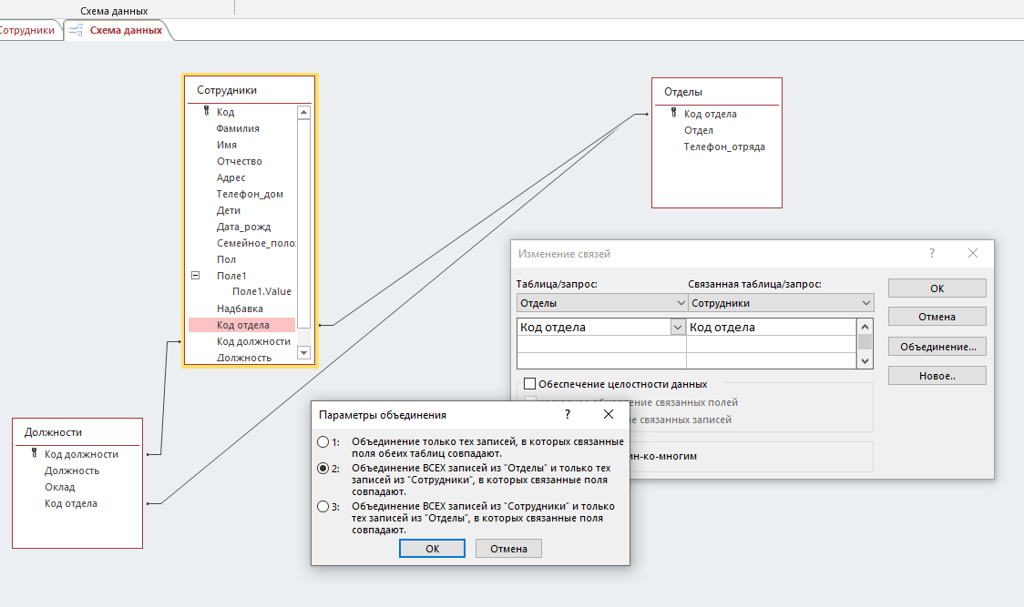 Рис. 24
- Установите флажок Обеспечение целостности данных. В дополнительном окне установите переключатель 3 («Объединение ВСЕХ записей из «Отделы» и только тех записей из «Сотрудники», в которых связанные поля совпадают»). Подтвердите свой выбор, нажав ОК. Просмотрите в окне Схема данных созданную связь. Связь имеет вид линии со стрелкой и надписями «∞→1», она называется «один-ко-многим». Установленное обеспечение целостности данных означает, что если вы измените название отдела, эти изменения отразятся и в таблице Сотрудники. Чтобы изменить вид связи, укажите курсором на линию и щелкните правой кнопкой мыши. В контекстном меню выберите пункт Изменить связь. Посмотрите, как будет меняться связь, если установить первый или второй переключатель в дополнительном меню кнопки Объединение.
- Откройте таблицу Отделы. Слева в таблице теперь расположен столбец со значками «+». Эти значки указывают на наличие связи «один-ко-многим» и позволяют просмотреть запись из связанной таблицы.
- Щелкните по значку «+» в какой-нибудь строке. Откроются строки из связанной таблицы с фамилиями сотрудников этого отдела (см. рис.25).
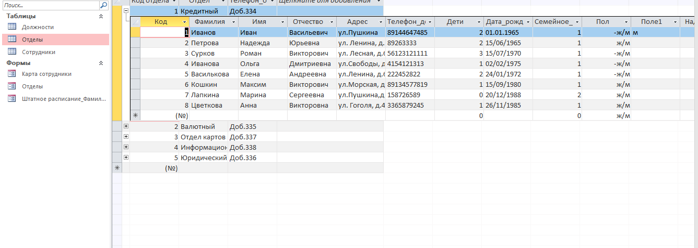 Рис.25

